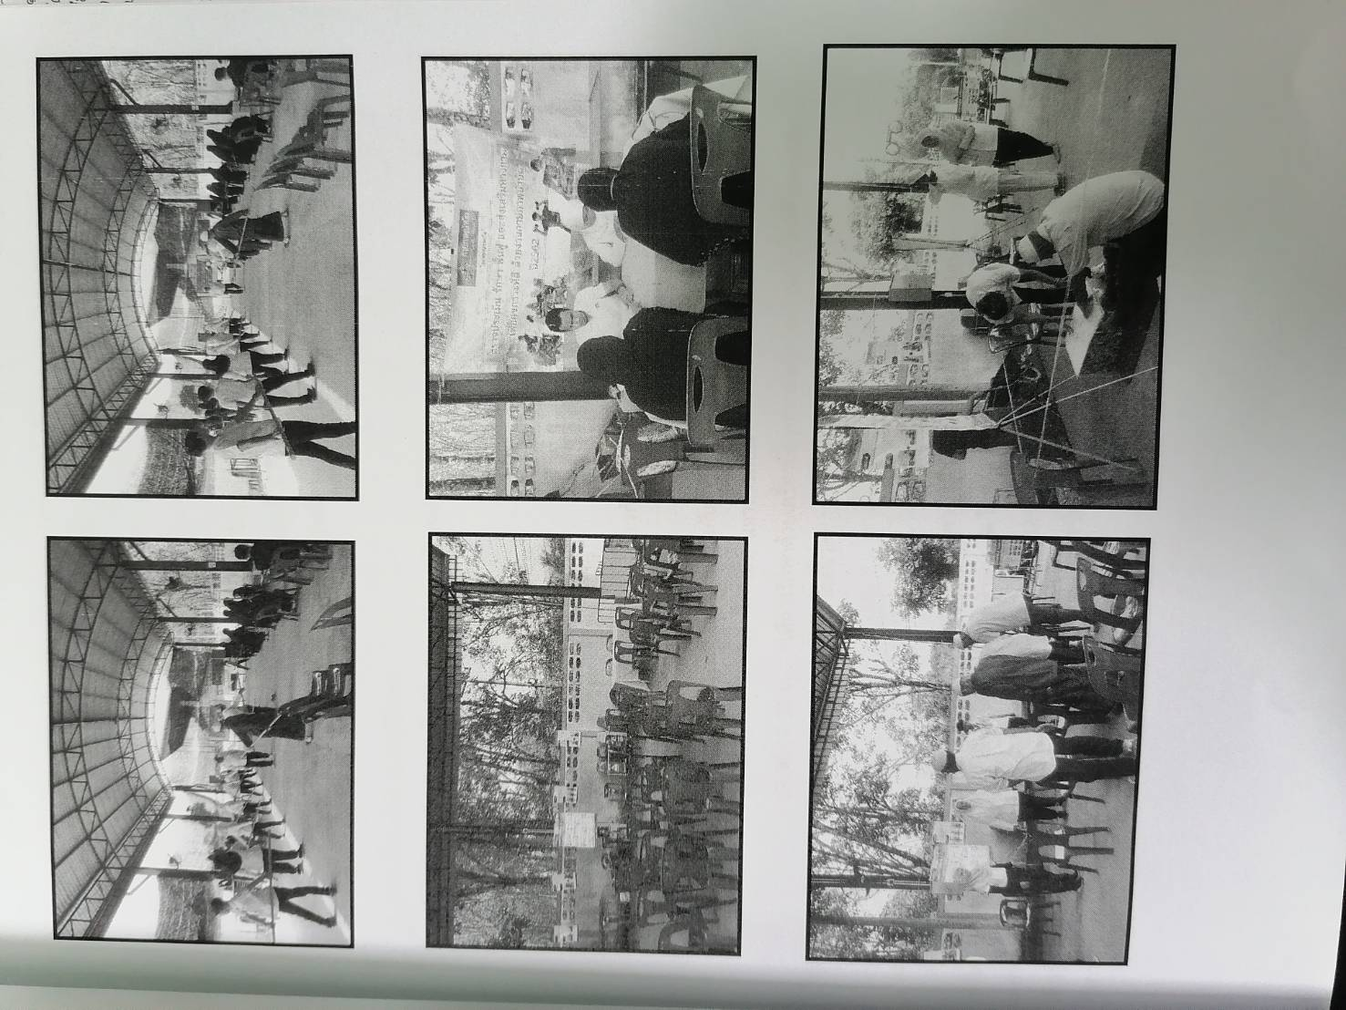
กิจกรรมที่ ๓ กิจกรรมให้การอบรมเชิงปฏิบัติการตรวจประเมินสมรรถภาพทางกายภาพทางกายและการแนะนำการออกกำลังกานเฉพาะส่วนและการแนะนำการออกกำลังกายเฉพาะส่วน

